Exercice : Etude de la transmission de la mucoviscidose
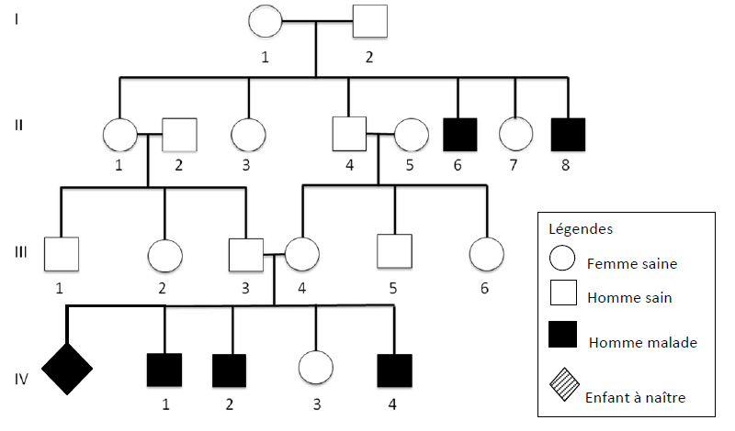
Arbre généalogique d’une famille dont certains individus sont atteints de la mucoviscidose.

1°) Ecrire le génotype d’un individu atteint de mucoviscidose.

La pathologie est récessive, il faut deux allèles pour être malade donc un individu atteint est forcément homozygote récessif . Son génotype s'écrit (m//m).

2°) Un porteur sain désigne un individu porteur d'un allèle responsable d'une maladie génétique récessive mais n'en présentant pas les symptômes. Ecrire le génotype d’un porteur sain de la mucoviscidose.

Un porteur sain quant à lui possède l'allèle muté mais n'est pas malade car il possède aussi l'allèle sain. Son génotype est donc : (m+//m)

3°) Ecrire (en justifiant) les génotypes (certains ou possibles) des individus I1, I2, II3, III3, III4, IV3 et IV4.

Pour les individus I-1 et I-2 : c'est un couple qui a donné naissance à un enfant malade. Donc chacun des deux parents possède et a transmis l'allèle muté à cet enfant malade. De plus aucun des deux parents n'est atteint par la mucoviscidose. Chacun d'entre eux est donc porteur sain et leur génotype s'écrit donc (m+//m).
Ce raisonnement est aussi valable pour les individus III-3 et III-4 qui sont tous deux (m+//m).
Pour l'individu II-3 : cet individu n'est pas malade mais ses deux parents sont porteurs sains. Il peut être sain (m+//m+) ou hétérozygote porteur sain (m+//m).
Ce raisonnement est aussi valable pour l'individu IV-3 qui est (m+//m).
Pour l'individu IV-4 : il est malade, la pathologie est récessive, il est donc homozygote récessif. Son génotype est (m//m).

4°) Calculer la probabilité pour l’enfant à naître d’être malade ? D’être porteur sain ?

L'enfant IV-1 à naître possède deux parents porteurs sains, il peut donc hériter de deux allèles mutés. Chaque parent produit deux types de gamètes (m/) et (m+/) en proportion égales soit 50% de chaque type.
Faisons un tableau de croisement des gamètes parentaux :
la lettre γ (gamma)représente les gamètes
γIII-4  γIII-3 | (m/) 50% | (m+/) 50%
(m/) 50% | (m//m) [malade]  50%×50%=25% | (m//m+) [porteur sain]  50%×50%=25%
(m+/) 50% | (m+//m) [porteur sain]  50%×50%=25% | (m+//m+) [sain]  50%×50%=25%
en rouge les probabilités des gamètes
en bleu le calcul de probabilité de l'évènement identifié dans la case.
(génotype)
[phénotype]

L'enfant IV-1 a une probabilité d'être atteint de la mucoviscidose de 25%.
L'enfant IV-1 a une probabilité d'être porteur sain de 25% + 25% = 50%.
5°) Sachant que dans la population occidentale un individu sur 25 est porteur sain, calculer la probabilité, pour un couple pris au hasard, d’avoir un enfant atteint de la mucoviscidose.

Utilisons le résultat précédent. Si les deux personnes du couple sont hétérozygotes et donc porteuses saines alors l'enfant à naître présente un risque de 1/4 d'être atteint. Pour deux personnes prise au hasard dans la population le risque que chacune soit porteuse est de 1/25.
Le risque pour un couple pris au hasard d'avoir un enfant atteint se calcule en multipliant les trois probabilités :
- que madame soit hétérozygote porteuse saine : 1/25
- que monsieur soit hétérozygote porteur sain : 1/25
- que chacun transmette l'allèle muté : 1/4
Ce qui nous donne : P = 1/25 × 1/25 × 1/4 = 1/2500. Le risque est donc de 1/2500.

6°) Si la femme IV3 est porteuse saine et qu’elle épouse un homme sans antécédents, calculer quelle sera pour le couple la probabilité d’avoir un enfant atteint.

Si IV-3 est porteuse saine, son génotype est (m+//m). Son époux sans antécédents présente un risque d'hétérozygotie de 1/25.
Le risque pour ce couple d'avoir un enfant atteint se calcule en multipliant les trois probabilités :
- que IV-3 soit hétérozygote porteuse saine : 1
- que monsieur soit hétérozygote porteur sain : 1/25
- que chacun transmette l'allèle muté : 1/4
Ce qui nous donne : P = 1/25 × 1/4 = 1/100. Le risque est donc de 1/100.
Ce risque pour les descendants d'individus porteurs sains est donc 25 fois plus élevé que pour un couple pris aléatoirement.

